彰化縣政府防走失協尋服務
守護BBCall防走失載具及愛心手鍊申請表(1120501 修正)
□ 守護BBCall載具mac碼： 申請日期：
□ 愛心手鍊編號： 受理申請單位：
申請者  姓名 |  |  | 電 話
申請者  姓名 |  |  | 住 址
電子信箱 | (作為申請守護BBCall會員帳號)
與使用者關係
使用者  姓名 |  |  | 身 分 證 字 號
使用者  姓名 |  |  | 出 生 年 月 日 |  | 年 月 日
使用者  姓名 |  |  | 性 別 |  | □男 □女
戶籍地址 |  |  | 電 話
緊急  聯絡人 | 姓名 | 關係 | 聯絡電話 |  | 住址
愛心手鍊  寄送住址 | □現場領取無需寄送  □戶籍地公所  □同申請人住址  □同緊急聯絡人住址 |  |  |  | 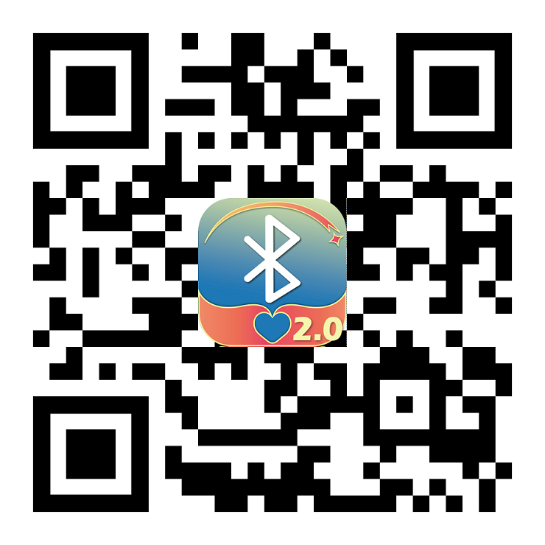  守護BBCall LINE官方帳號
身心  狀況 | □ 視覺障礙 □ 聽覺機能障礙  □ 平衡機能障礙 □ 肢體障礙  □ 聲音機能或語言機能障礙  □ 慢性精神病患者 |  |  | □ 智能障礙  □ 失智症者  □ 自閉症  □ 其他_______________________
守護bbcall申請資格：  一、本人或家屬之一設籍彰化縣，年滿18歲，確診為失智症或領有身心障礙證明(失智症、精神障礙、智能障礙、自閉症)，並有走失之虞者；或疑似失智症，並曾有走失經驗者。  二、如未滿18歲，需由法定代理人同意及申請，且以設籍彰化縣及領有身心障礙證明(失智症、智能障礙、自閉症)，並有走失之虞者為限。 |  |  |  |  |  | 愛心手鍊申請資格：  設籍本縣之縣民，患有失智症、智能障礙、精神異常、有走失傾向、曾走失者或有需求者。
*請務必當天寄回本申請表掃描檔及愛心手鍊清冊電子檔，d651066@email.chcg.gov.tw 及392707@cch.org.tw 寄出後煩請電話確認， 社會處電話：7532353及切膚之愛基金會電話：(04)728-5420轉42 許小姐。
彰化縣政府守護BBCall防走失載具及愛心手鍊 切結書
使用載具風險控管說明與知情同意告知：
若決定申請預防走失載具，本會善盡告知風險及風險控管之義務，使用過程之風險由申請者及家人承擔。
1.依個人資料保護法第15條所蒐集之個人資料除用於蒐集之相關業務外，若於符合增進公共利益或有益於當事人權益下，願意提供本人及家屬之個人資料予彰化縣政府及公益團體，作為提供相關福利服務使用。
2.守護BBCall系統會使用您的位置資訊及聯絡資料作為協助走失長者的依據。
3.除非是您個人發送之公告，您所填寫的資料完全保密，不會透露給其他使用者。
4.守護BBCall系統其他使用者可依據防走失載具的資訊，透過應用程式與您聯繫，協助走失長者。
5.守護BBCall系統中所有訊息通聯會記錄於資料庫中，避免任何爭議與濫用。
6.守護BBCall系統管理單位保有對濫用行為之資訊內容刪除之權利。
7.守護BBCall系統之其他使用者可能在協助您家中長者過程中，拍攝相關人事物，若有個人肖像權隱私疑慮，請詳慮後再同意使用本系統。
8.如使用過程中已不符合申請資格，請盡速將載具交回。
9.請謹慎使用本載具，切勿用於不良或非法用途，本系統相關單位恕不負任何不當使用下所產生的法律責任。
10.使用者戶籍如未設於彰化縣，有居住於彰化縣之事實，始能免費申請。
*第2-10項僅適用於守護BBCall防走失載具。
彰化縣政府社會處 電話：(04)726-4150轉2353 地址：彰化市中興路100號
切膚之愛基金會 電話：(04)728-5420轉42 地址：彰化市博愛街53巷85號
□ 同意以上聲明
□ 不同意以上聲明第_______點
申請人簽名：___________________ 與使用者關係：___________________
申請日期：______________________

